**Министерство образования и науки Республики Дагестан**

**Муниципальное общеобразовательное учреждение «Хебдинская СОШ»**

**Региональный этап Всероссийской олимпиады школьников по экологии.**

***Тема исследовательской работы:***

**«Бытовые отходы и их влияние на окружающую среду.**

**Загрязнение водной среды.»**

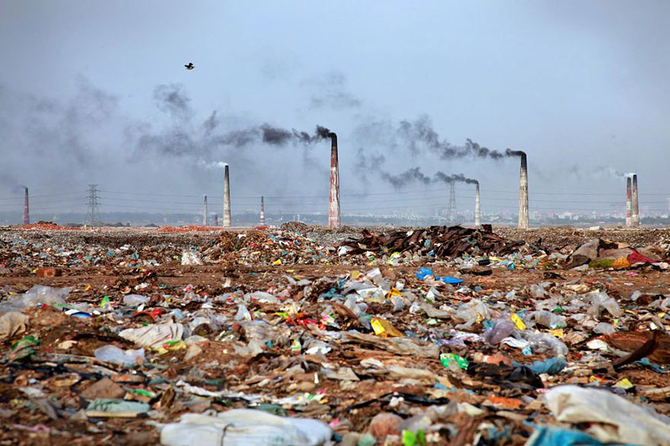

**Подготовила:**

Учащаяся класса 10 класса

Джамолодинова Патимат Дахдухмаевна

МКОУ «Хебдинская СОШ»

Шамильский р-он, с. Хебда, 368430

тел.: 8-964-006-09-73

e-mail: patimatdzamolodinova@gmail.com

**Руководитель:**

Магомедов Магомед Магомедрасулович

Учитель биологии и химии

МКОУ «Хебдинская СОШ»

Шамильский р-он, с. Хебда, 368430

тел.: 8-909-480-59-50

e-mail: [Khebda_sosh@mail.ru](mailto:Khebda_sosh@mail.ru)

2018, Махачкала

**Содержание:**

1. ВВЕДЕНИЕ____________________________________________3-4 стр.
   1. Цель______________________________________________4 стр.
   2. Задачи______________________________________________5 стр.
   3. Методика работы_____________________________________5 стр.
   4. Гипотеза_____________________________________________6 стр.
2. ОСНОВНАЯ ЧАСТЬ

2.1. Все началось с римлян________________________________7 стр.

2.2. Создание канализационной системы____________________8 стр.

2.3 Больше химических веществ – больше опасности________ 9-10 стр.

2.4 Опасность стихийных свалок для окружающей среды и здоровья человека. Ингредиенты стихийных свалок.__________________11-13 стр.

2.5 Опасность бытовых отходов и их влияние_______________14-17 стр.

2.6 Результаты анкетирования____________________________18 стр.

1. ВЫВОДЫ И ПРЕДЛОЖЕНИЯ____________________________19-20 стр.
2. ЛИТЕРАТУРА__________________________________________21 стр.
3. ПРИЛОЖЕНИЯ_________________________________________22-23 стр.

5.1. Вопросы анкеты_____________________________________24 стр.

5.2. Фотографии в районе стихийных свалок________________ 25-29 стр.

* 1. **ВВЕДЕНИЕ**

Жизнь Человека неразрывно связано с природой. У разных народов, в зависимости от их общественных и культурно-исторических условий существования, отношение к природе имело свое выражение, отражая нравы, обычаи, традиции различных эпох и формаций.

В наше время в условиях постоянного роста городов, когда человек в течение многих часов находится в окружении искусственной среды из стекла, пластика и железобетона, роль природы особенно важна.

Реализуя конституционное право граждан на благоприятную окружающую среду, мы должны бережно относиться к природным богатствам, сохранить природу для будущих поколений. В этом направлении в республике разрабатывается природоохранное законодательство, выполняются программы по охране окружающей среды, рациональному использованию и охране природных ресурсов, а также природоохранные мероприятия.

Но все эти меры приведут к желаемому результату только лишь в том случае, если повысится экологическая сознательность всех людей и каждого человека в частности.

По Федеральному закону N 89-ФЗ от 24 июня 1998 года «Об отходах производства и потребления» под отходами производства и потребления понимаются остатки сырья, полуфабрикатов, иных изделий или продуктов, образовавшихся в процессе производства или потребления, а также товары, утратившие свои потребительские свойства. Под твердыми бытовыми отходами понимаются отходы, образующиеся в результате жизнедеятельности населения приготовление пищи, упаковка товаров, уборка и текущий ремонт жилых помещений и т.п.

Неизбежный спутник цивилизации – все возрастающее количество бытовых и промышленных отходов жизнедеятельности человека. Горы мусора растут по всей планете. Ежедневно жители нашей планеты выбрасывают тысячи тонн ненужных материалов (Приложение 1).

Эта смесь, состоящая в основном из разнообразного хлама, содержит ценные металлы, стеклянную посуду, пригодную для дальнейшего использования, а также макулатуру, пластик и пищевые отходы. Растущее количество отходов и нехватка средств их переработки характерны для многих городов. Что уж говорить о Шамильском районе? Муниципальные власти повсеместно пытаются найти лучший способ для утилизации отходов своих граждан. Проблема утилизации отходов усугубляется в основном тем, что большая часть товаров народного потребления обречена кратковременную службу человеку. Они куплены, потреблены и выброшены без должного отношения к их остаточной ценности.

Что делать с ненужной вещью? Ответ может показаться очевидным: «Просто выбросить!». Однако избавиться от мусора не всегда просто. Согласно оценкам одной итальянской организации по охране окружающей среды, для разложения одной брошенной в море стеклянной бутылки потребуется 1000 лет. Бумага разлагается всего за 3 месяца. Сигаретный окурок будет плавать в море около 5 лет, полиэтиленовый пакет – от 10 до 20 лет, нейлоновый изделия – от 30 до 40 лет, металлическая банка – 500 лет, полистирол – 1000 лет (Приложение 2). Сегодня много одноразовой продукции. Часто такие вещи трудно починить. В одном немецком журнале утверждалось: «Срок годности некоторых изделий становится все короче. Что вчера было модным, сегодня устаревает и часто выбрасывается. Таким образом, ценное сырье ежедневно оказывается на свалке!».

Как же разрешить проблему мусорных свалок?

Населением и экономикой страны используется более 200 км3 воды в год, из которых 73 км3 забирается из природных источников, 127 км3 – из технических систем оборотного и повторного водоснабжения. Несовершенство экономических отношений в водопользовании является причиной неэффективного расточительного расходования воды. В коммунальных хозяйствах расходы воды. В коммунальных хозяйствах расходы воды на одного жителя в 1,5 – 2 раза превышает аналогичные показатели в зарубежных странах, в сельском хозяйстве расходы на орошение превышает оптимальные в 1,2 - 1,7 раза из 60 км3 сточных вод, сбрасываемых в поверхностные водоемы, 24,5 относится к категории загрязненных.

Плохо обстоит дело с соблюдением чистоты пищевой воды и в райцентре нашего района. Каковы же пути решения этой проблемы?

* 1. **ЦЕЛЬ**

ЦЕЛЬЮ моей работы был анализ проблемы бытовых отходов, получение доказательств негативного влияния бытовых отходов на окружающую среду, предложить пути решения утилизации отходов, определить степень загрязненности питьевой воды и установить основные источники ее загрязнения.

* 1. **ЗАДАЧИ**

При этом решались следующие задачи:

1. Провести осмотр свалки и определить наличие пищевых и твердых отходов (ТБО).
2. Дать анализ состояния свалки и определить ее размеры.
3. Дать эколога – химическую характеристику состояния свалки и почвы (подстилающего грунта).
4. Выявить потенциально опасные ингредиенты свалки.
5. Оценить характер наносимого вреда окружающей среде.
6. Привлечь общественность и власти района к решению этой проблемы.
7. Установить степень загрязнения и источники загрязнения питьевой воды.

На основе анализа подготовлены предложения по улучшению в районе экологической обстановки.

* 1. **МЕТОДИКА РАБОТЫ:**

В ходе работы произведена обработка 19 литературных источников, посвященных проблеме пищевых и твердых бытовых отходов, их воздействию на окружающую среду, вредным для человека свойствам, рекомендациям по борьбе со стихийными свалками в России и за рубежом. Часть сведений взято с интернет источников.

При оценке влияния пищевых и твердых бытовых отходов на свалках я руководствовалась требованиями Санитарных правил и норм Сан ПИН (О складировании отходов). Собраны и проанализированы сведения обо всех обнаруженных видах отходов. Дан анализ систематического состава, группы опасности и степени влияния на окружающую среду.

Произведено фотографирование мест складирования бытовых отходов, стихийных свалок в частном секторе и окружающей территории для общей характеристики проблемы.

С целью выявления отношения населения к данной проблеме проводилось анкетирование учащихся и жильцов частного сектора.

Разработаны рекомендации для повышения сознательности населения и привлечения районных властных структур для решения проблемы.

* 1. **ГИПОТЕЗА**

Если в местах складирования упорядочить складирование и утилизацию бытовых отходов, это приведет к повышению общей культуры населения и улучшению экологической обстановки, а исключение источников загрязнения приведет к повышению чистоты и качества питьевой воды.

**2.1. ВСЕ НАЧАЛОСЬ С РИМЛЯН**

Римляне первыми проложили канализацию в Париже. Приблизительно 18 метров канализационных труб с тех времен до сих пор находятся под развалинами римских бань в Латинском квартале. Но с падением Римской империи о гигиене забыли. В течение столетий Париж был грязным и антисанитарным, в нем была только простейшая канализация (стоки посреди улиц) или канавы, в которые стекали жидкие отходы. Зловонные канавы были рассадником инфекции. В 1131 году старший сын короля Людовика VI умер от инфекции, которую он подхватил, упав в открытый сток.

Открытые стоки были местом свалки мусора; в немногочисленные новые закрытые стоки тоже выбрасывали мусор, и они быстро засорялись. К тому же, когда уровень воды в Сене поднимался, из канализации извергались потоки вонючей грязи и отбросов. В то время «пищеварительная система» Парижа была очень маленькой. В 1636 году ее «кишечник», обслуживавший 415 000 жителей, был длиной лишь 23 километра. Через полтора века он был лишь на 3 километра длиннее.

В XIX веке сделали проверку и составили карту существовавшей канализации. Оказалось, что сеть состояла почти из двухсот тоннелей, о многих из которых до этого не знали. Как справились с тоннами вековой грязи? Распространили слухи, что под улицами Парижа нашли драгоценности. И масса жадных охотников за сокровищами устремилась расчищать канализацию. Они пробирались через трясину, извлекая монеты, драгоценности и оружие.

**2.2 СОЗДАНИЕ КАНАЛИЗАЦИОННОЙ СЕТИ**

Наконец, канализация была приведена в порядок, обновлена, расширена и проведена в каждый дом. При работе использовали трубы такой величины, которые могли бы выдержать неожиданные наводнения. В 1878 году под их большими сводами находилось 650 километров каналов, по которым могли бы пройти суда. «В настоящее время клоака чиста,… одета с иголочки», - писал Виктор Гюго. В ХХ веке сеть увеличилась вдвое. (Приложение 3)

Каналы стали зеркальным отражением города. Каким образом? На каждом канале было указано название улицы и номер дома, под которым он протекал.

Усовершенствование сети продолжается – с 1991 года начал осуществляться проект ее реконструкции, на который было выделено 330 миллионов долларов. В согласии с рассчитанным на десять лет планом реконструкции этой важной коммуникации, через которую ежедневно проходит 1,2 миллиона кубометров воды,должно быть установлено автоматическое очистное оборудование с компьютерной системой контроля.

А в России до правления Петра I были примитивные канализации. В России до начала XIXвека канализация была всего лишь в 11 городах, а Москва могла похвастаться канализацией только до Садового кольца. Отсутствие канализации приводило к бесчисленным массовым инфекционным заболеваниям, в конце XVIII в. треть населения Москвы погибло от эпидемии чумы.

В 1917 г. канализация обслуживала лишь 28% домовладений, причем большинство из них располагалось в центре города. О канализации окраин города пока не было и речи.С устройством канализации уменьшилась общая смертность - с 30,9-38,6 человек на 1000 жителей в 1870-71 гг. до 15,1 в 1909 году, когда к канализации было присоединено около 30 тыс. владений, резко уменьшилась смертность от брюшного тифа.

В августе 1963 г. была пущена в эксплуатацию 1-ая очередь очистных сооружений мощностью 600 тыс. куб. м/сутки. До конца 90-х годов поэтапно вводились новые блоки сооружений, их суммарная производительность составила 3 млн. куб. м/сутки. В этот период особое внимание при проектировании новых сооружений уделялось совершенствованию процессов биологической очистки сточных вод за счет внедрения современных прогрессивных технологий и оборудования.

В 1970-х годах протяженность городской канализационной сети составляла 5 тыс. км. В 1965-1980 гг. в эксплуатацию вводилось более 70 км канализационных сетей в год.

**2.3 БОЛЬШЕ ХИМИЧЕСКИХ ВЕЩЕСТВ – БОЛЬШЕ ОПАСТНОСТИ?**

По наблюдениям ВОЗ, люди, которые наиболее часто подвержены воздействию загрязняющих химических веществ, обычно «бедны, неграмотны или не имеют возможности получить полные или хотя бы основные сведения о том, какой вред могут нанести им химические вещества, с которыми им каждый день приходится сталкиваться прямо или косвенно». Особенно это относится к пестицидам. Тем не менее, каждый из нас подвержен влиянию химикатов. В книге «Зеленая история мира» говорится, что уровень загрязнения приблизительно 20% всех водяных скважин в Калифорнии официально допустимые нормы, включая норму содержания пестицидов. «Во Флориде, - добавляет автор книги, - 1000 водяных скважин были закрыты из-за загрязнения. В Венгрии в 773 городах и селах вода непригодна для питья. В Великобритании 10% процентов водоносного слоя почвы имеет уровень загрязнения, превышающий допустимые нормы, установленные Всемирной организацией здравоохранения, а в некоторых частях Великобритании и США, новорожденным нельзя давать водопроводную воду из-за высокого содержания нитратов».

Еще одно химическое вещество – ртуть – необходимое, но ядовитое. Оно попадает в окружающую среду разными путями. Источниками ртути могут, например, дымовые трубы промышленных предприятий или миллиарды ламп дневного света. Подобным образом и свинец оказывается во многих товарах – от горючего до красок. Но, как и ртуть, он способен вызывать отравления, особенно у детей. В одном сообщении из Каира (Египет) говорилось, что выбросы свинца могут снизить коэффициент интеллекта нормального человека на 4 единицы.

Многие тяжелые металлы, попадая в организм человека, оказывают на него пагубное воздействие, приводящие к сильному отравлению, смерти. Такие вещества называют ксенобиотиками, то есть элементами, которые чужды живому организму. К классу ксенобиотика относят такие элементы, как кадмий, никель, свинец, ртуть и многие другие. Основными источниками воды данными веществами, прежде всего, являются металлургические предприятия, автомобильные заводы и вулканические извержения. Но антропогенный фактор здесь имеет решающее значение.

Основными неорганическими элементами, ухудшающими качество воды в водоемах, считаются соединения токсичных химических элементов. К ним относятся ядовитые соединения металлов, щелочи, соли. В результате попадания данных веществ в воду состав ее меняется, она становится непригодной для употребления живыми организмами. Основным источником загрязнения является сточные воды крупных предприятий, заводов, шахт.

Ежедневно в водоемы поступают огромное количество воды из канализационных стоков. В такой воде содержится масса загрязняющих веществ. Эти и частицы моющих средств, мелкие остатки пищи и бытовых отходов, фекалий. Эти вещества в процессе своего разложения дают жизнь многочисленным патогенным микроорганизмам. Попадание их в организм человека может спровоцировать ряд серьезных заболеваний, таких как дизентерия, брюшной тиф.

Химическая технология предоставляет нам множество полезной продукции, которая после использования превращается в мусор, сильно загрязняя окружающую среду. Не сделали ли мы себя, по словам одного корреспондента, «заложниками прогресса»?

**2.5 ОПАСНОСТЬ СВАЛОК ДЛЯ ОКРУЖАЮЩЕЙ СРЕДЫ И ЗДОРОВЬЯ ЧЕЛОВЕКА**

Свалки являются показателем неблагополучия санитарно-экологического состояния населенного пункта. Опасность стихийных свалок заключается:

* Они не имеют санитарно-защитной зоны (СЗЗ) на территории населенных пунктов;
* Гниение неизолированных материалов ТБО сопровождается распространением удушающего запаха на расстояние более 1 км;
* Частые возгорания при наличии в отходах пластмасс и цветных металлов приводят к тому, что в продуктах горения образуются наиболее, опасные канцерогенны: тяжелые металлы и супертоксиканты-диоксиды. Постепенно накапливаясь в организме, они снижают иммунитет, нарушают репродуктивные и гормональные функции живых организмов.
* Отсутствие изоляции от постилающего грунта приводит к сильному поверхностному заряжению почв, подземных вод и грунтов;
* Создаются новые искусственные экосистемы с обилием насекомых, птиц и грызунов переносчиков возбудителей тяжелых заболеваний;
* Ядовитые и вредные для здоровья человека вещества из бытовых отходов вместе с дождевой и талой водой попадаются в реки и речки и вызывают их загрязнение.

**Ингредиенты стихийных свалок:**

Наибольшее количество отходов – твердые бытовые отходы (целлофан, пластмассовые бутылки, макулатура и т.д.)

ПИЩЕВЫЕ ОТХОДЫ_______________________________________16%

СТРОИТЕЛЬНЫЙ МУСОР___________________________________ 20%

МЕТАЛАЛЛОМ____________________________________________ 10%

БЫТОВЫЕ ОТХОДЫ________________________________________54%

СООТНОШЕНИЕ:

ДИАГРАММА РАСПРЕДЕЛЕНИЯ ОТХОДОВ В ШАМИЛЬСКОМ РАЙОНЕ.

**2.5 ОПАСТНОСТЬ БЫТОВЫХ ОТХОДОВ.**

Серьезную опасность представляют свалки твердых бытовых отходов. В Российской Федерации ежегодно образуется свыше 140 млн. м3 таких отходов и лишь 5% перерабатывается, а остальные вывозятся на полигоны для хранения. Сегодня на каждого жителя планеты приходится в среднем около 1 тонны мусора в год, не считая автомобильного лома. Если этот мусор не перерабатывать, то ежегодно вырастала бы гора высотой с Эльбрус. Производство 1 килограмма полезной продукции приводит к образованию 100 килограммов отходов.

Давайте задумаемся. Обычная пластиковая бутылка гниет 400 лет, полиэтиленовый пакет – примерно столько же, алюминиевая банка – до 500 лет. Мы знаем, что пищевые отходы перегнивают прошествии нескольких дней. При смешивании пищевых отходов с жестяными банками, пластмассой и пенопластом начинаются химические реакции. Они вызывают риск заболеваний, загрязняют воду и разрушают озоновый слой. Уже сегодня человечество произвело столько отходов, что для их утилизации в естественных условиях потребуется несколько тысяч лет. Существующие в нашей стране законы запрещают сжигать мусор во дворах и мусорных баках, требуют вовремя вывозить мусор и предписывают дворника убирать на помойках. За нарушение правил предусмотрены достаточно серьезные штрафы, однако все мы знаем, как выполняются эти требования. Только изменив наше отношение к отходам, мы можем приступить к экологически безопасному управлению отходами.

**Отходы**можно классифицировать как по происхождению: бытовые, промышленные, сельскохозяйственные и т.д., так и по свойствам. Самое известное разделение по свойствам, принятое в законодательствах большинства стран – это деление на «опасные» (т.е. токсичные, едкие, воспламеняющиеся и проч.) и «неопасные» отходы.

**Бытовые отходы:**

**Твердые бытовые отходы.** Среди твердых бытовых отходов особое место занимают органические отходы. Главные места сжигания органического мусора – мусоросжигательные заводы (МСЗ). Они превращают часть отходов, которые сжигают, в яды, более токсичные, чем исходный мусор и выпускают эту смесь химикатов в окружающую среду с воздушными выбросами, сточными водами и выбросов остатков сжигания. МСЗ – главный источник загрязнения органическим хлором, а также источник номер один диоксидов и фуранов. Диоксид и фуран – два наиболее токсичных элемента, известные человечеству. Они являются сильными канцерогенами и воздействуют на репродуктивную систему мужчин и женщин, а также на иммунную систему. Доказано связь между диоксидами и раком. Диоксиды образуются при сжигании бытовых и медицинских отходов. Они распространяются в воздухе, оседая на растениях, съедаемых животными. Полученные с мясом и молоком этих животных диоксиды человеческий организм, диоксиды там и остаются. Еще одна проблема – тяжелые металлы. Они присутствуют в значительных концентрациях в воздухе (в виде летучий золы), и твердых остатках сгорания (шлак).

**Пищевые отходы**

Ущерб природе: практически не наносят. Используются для питания различными организмами.

Вред человеку: гниющие пищевые отходы – рассадник микробов.

Время разложения:1-2 недели.

Способ вторичного использования: компостирование.

Наименьший опасный способ обезвреживания: компостирование.

Категорически запрещается бросать в огонь, так как могут образоваться диоксиды.

**Макулатура.**

Материал: бумага, иногда пропитанная воском и покрытая различными красками.

Ущерб в природе: собственно бумага ущерб не наносит. Однако краска, которой покрыта бумага, может выделять ядовитые газы.

Вред человеку: краска может выделять при размножении ядовитые вещества.

Время разложения: 2-3 года.

Наименее опасный способ обезвреживания: компостирование.

Категорически запрещено сжигать бумагу в присутствии пищевых продуктов, так как могут образоваться диоксиды.

**Изделия из тканей.**

Ткани бывают синтетические и натуральные. Все, написанное ниже, относится к натуральным тканям.

Ущерб природе: не наносят.

Пути разложения: используются в пищу некоторыми микроорганизмами.

Конечный продукт разложения: перегной, тела организмов, углекислый газ и вода.

Время разложения:2-3 года

Способ вторичного использования: компостирование.

Наименее опасный способ обезвреживания: сжигание в условиях, обеспечивающих полноту сгорания.

**Консервные банки.**

Материалы: оцинкованное или покрытое оловом железо.

Ущерб природе: соединения цинка, олова и железа ядовиты для многих организмов. Острые края банок травмируют животных. Вред человеку: ранят при хождении босиком. В банках накапливается вода, в которой развиваются личинки кровососущих насекомых. Пути разложения: под действие кислорода железо медленно окисляется. Конечный продукт разложения: мелкие куски ржавчины или растворимые соли железа. Время разложения: на земле – несколько десятков лет, в пресной воде - около 10 лет, в соленой воде - 1-2 года.

Способ вторичного использования: переплавка вместе с металлом.

Наименее опасный способ обезвреживания: захоронение после предварительного обжига.

**Металлолом.**

Материал: железо и чугун.

Ущерб природе: соединения железа ядовиты для многих организмов.

Куски металлов травмируют животных.

Вред человеку вызывают различные травмы.

Пути разложения: под действием растворенного в воде или находящегося в воздухе кислорода медленно окисляется до оксида железа.

Наблюдается это и в нашем райцентре. В частности, ежедневно сжигается мусор, и выбросы частных магазинов на берегу речки прямо в парке отдыха.

С 1993 года во многих странах по инициативе Международной ассоциации водоснабжения 22 марта отмечается день воды.

В Дагестане Международный день воды отмечается с 1998 года.

Осуществляется экологический контроль в частности больших и малых рек, озер и других природных водоемов. Тем не менее, степень загрязненности водоемов Дагестана начиная с Каспия достаточно высока. В райцентре нашего района жители используют в пищу для хозяйственных нужд воду Аварского Койсу, Ассабской речки и артезианскую воду (из скважин). По данным районной санэпидстанции загрязненность этих вод бытовыми отходами,содержащими вредные вещества достаточно высока.

По берегу реки наблюдается стихийное скопление мусора и твердых бытовых отходов, которое превращены в свалки, местами прямо в реку открываются канализационные стоки, забрасывают реку мусором, трупами животных и навозом. Это может привести к распространению инфекционных заболеваний, особенно в летний период. Из стихийно образовавшихся свалок на различных участках села вместе с водой в реку смываются мусор и вредные вещества.

Ассабская речка загрязняется бытовыми отходами, навозом, канализационными стоками, для лова рыбы используют белизну, что приводит к большой ее загрязненности.

Вместе с дождевой и талой водой в речку поступают вредные и ядовитые вещества содержание в свалках, которые стихийно образовались по берегу реки.

На свалках по берегу Аварского Койсу в райцентре – с. Хебда можно увидеть твердые бытовые отходы, подлежащие отдельному складированию. Эти ртуть содержащие и люминесцентные лампы, испорченные мобильные телефоны, телевизоры, аккумуляторы и т.д. Это создает угрозу здоровья людей.

**2.6 Результаты анкетирования:**

1. Утилизация отходов.

*Афины (500лет до н.э.)

*Средние века до 14 века - мусор в окна – мусорный кризис эпидемии;

*Свалки, ямы для хранения мусора – загрязнение воздуха, подземных вод.

Вопрос утилизации бытовых отходов преследует человечество на протяжении всей истории существования.

2.Для решения второй задачи было проведено анкетирование среди учащихся и жителей села в учреждениях.

Из результатов анкетирования следует:

* вопрос вывоза и утилизации бытовых отходов в райцентре стоит очень остро;
* ухудшению экологического состояния в селе способствуют стихийные свалки, которые образуются в различных участках села и побережью реки;
* наболевшим вопросом остается загрязнение водной среды бытовыми отходами и мусором;
* большая часть населения не используют контейнеры для сбрасывания мусора и бытовых отходов.

3. Предложения по использованию бытовых отходов:

1. Открытие пунктов приема макулатуры и стеклотары.
2. Использование мусора на уроках труда в роли поделок:

* Делать вазочки из пластиковых бутылок;
* Роспись гуашью на стеклянных бутылках;
* Делать кормушки;
* Изготовление сувенирных кружек.

1. Строительство мусороперерабатывающего завода.

**3.ВЫВОДЫ И ПРЕДЛОЖЕНИЯ**.

Принимая во внимание несомненную опасность жизни и здоровья людей, а также окружающей среде стихийных свалок и загрязнение водной среды. В интересах претворения в жизнь целей стратегии охраны окружающей среды, необходимо дальнейшее развитие и совершенствование системы управления и регулирования. Для того чтобы они стали простыми, обзорными и общедоступными. Необходимо заинтересованность, как отдельных людей, так и населения в решении этих проблем, проводить информацию населения о состоянии окружающей среды, сформировать новый образ мыслей.

Герой Тургенева Базаров говорил: « Природа не храм, а мастерская, и человек в ней работник». Нельзя думать как Базаров, потому что мы часть природы, и мы должны ее сохранить для будущего поколения. Ведь только от нас зависит, какая будет природа в будущем.

**Для этого:**

1. Необходимо совершенствовать систему непрерывного экологического образования населения района;
2. Активизировать пропаганду рационального природопользования и охраны природы через средства массовой информации;
3. Предложить населению доводить до сведения администрации и отдела экологии сведения об объемах образования стихийных свалок и местах их расположения;
4. Создать специальную экологическую комиссию, которая будет контролировать вывоз отходов на специальные места и уничтожением стихийных свалок;
5. Изыскать средства и убрать стихийные свалки, установить достаточное количество мусорных контейнеров;
6. Организовать пункты приема некоторых видов бытовых отходов, в частности макулатуры и стекла;
7. Предложить населению различные виды контейнеров для складирования различных видов отходов;
8. Определить график приезда мусоровозной машины каждый день в удобное для населения время;
9. Увеличить штрафы за выброс бытовых отходов в неположенных местах и загрязнения водной среды;
10. Организовать в газете и на местном телевидении специальную экологическую страничку, где можно предоставлять населению информацию о вреде стихийных свалок;
11. Создать в школе дружину «Экологический патруль»;
12. Организовать учащимися агитационные плакаты и листовки о вреде загрязнения окружающей среды.

**4. СПИСОК ИСПОЛЬЗОВАННОЙ ЛИТЕРАТУРЫ**

1. *Чернова Н.М., Галушкин В.М*. Основы экологии – Москва: Издательский дом «Дрофа», 2005. – 304 стр.
2. *Криксунов Е.А., Пасечник В.В.* Экология – Москва: Издательский дом «Дрофа», 2013. – 256 стр.
3. *Алексеев С.В., Груздева Н.В.* Экологический практикум школьника – Саратов: Издательский дом «Дом Федорова», 2005. – 304 стр.
4. *Пугал Н.А., Лавров В.Н.* Практикум по курсу «Основы экологии», 2006. - 176 стр.
5. *Эльдаров М.М.* География Дагестанской АССР – Махачкала: Издательский дом «Дагучпедгиз», 1984. – 96 стр.
6. Информационный бюллетень «О состоянии окружающей природной среды РД», 2008.
7. Биология в школе №5, 1998.
8. Экологический вестник №1 и №3, 2000.
9. Экологический вестник №2 и №4, 2001.
10. Свалка переработка или же экономия? Предупреждение, 2002.
11. Интернет ресурсы:

* [www.nsportal.ru](http://www.nsportal.ru)
* [www.history-club.livejournal.com](http://www.history-club.livejournal.com)
* [www.portalostranax.ru](http://www.portalostranax.ru)
* [www.videouroki.net](http://www.videouroki.net)

**5 ПРИЛОЖЕНИЯ**

***Приложение 1.***

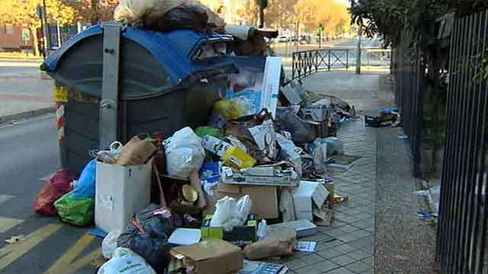

Неизбежный спутник цивилизации – мусор.

***Приложение 2.***

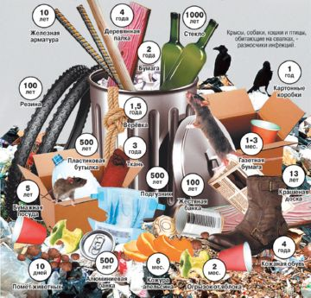

***Приложение3.***

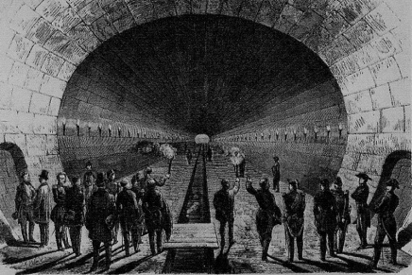

Открытие участка парижской канализации. Рисунок, изображающий события более чем столетней давности, из коллекции музея городской истории Парижа - Musee Carnavalet.

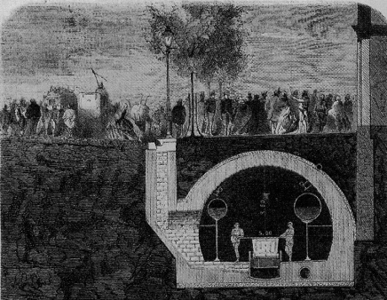

Канализационные каналы Парижа в разрезе. Рисунок, изображающий события более чем столетней давности, из коллекции музея городской истории Парижа - Musee Carnavalet

**5.1. ВОПРОСЫ ДЛЯ АНКЕТИРОВАНИЯ**:

1. Как часто вы выносите мусор?

2. Что содержится в выбрасываемом Вами мусоре?

3. Как часто выносят мусор Ваши соседи?

4. Куда Вы выбрасываете мусор?

5. Имеются ли на местах, куда Вы выбрасываете мусор стихийно образованные свалки?

6. Как вы оцениваете экологическое состояние территории, где Вы проживаете?

7. Какие меры принимаются местными властями для улучшения экологического состояния вашей местности?

8. Какие меры на Ваш взгляд, надо принять для улучшения экологического состояния территории, где Вы живете?

**5.2 Фотографии в районе стихийных свалок** 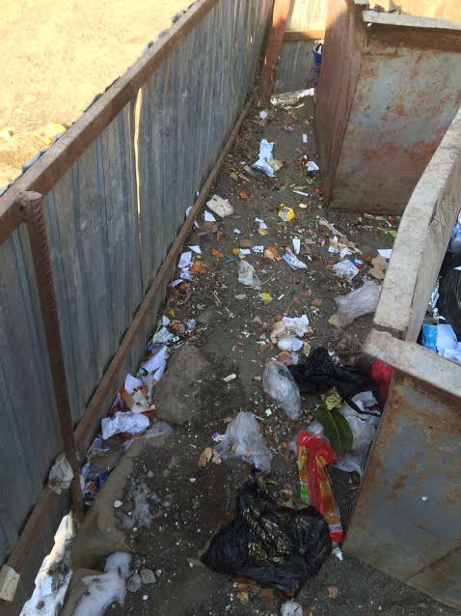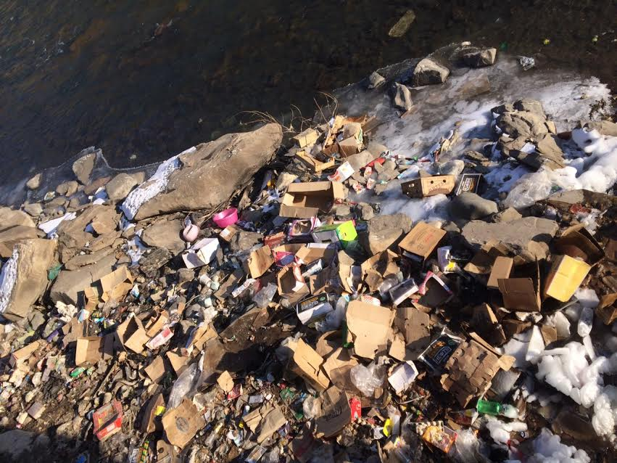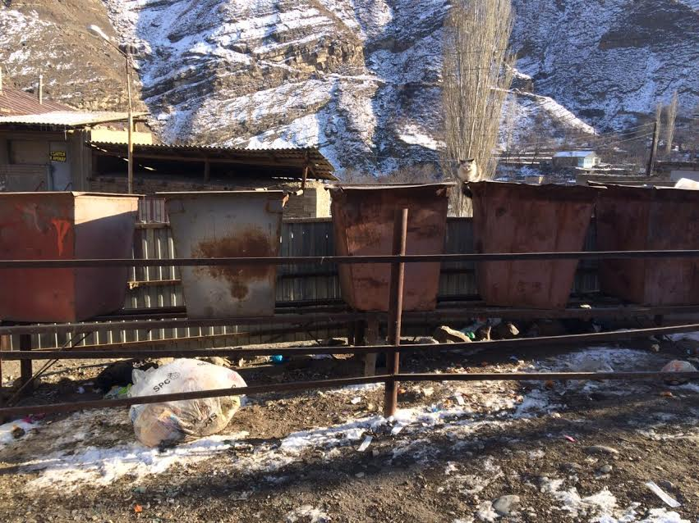

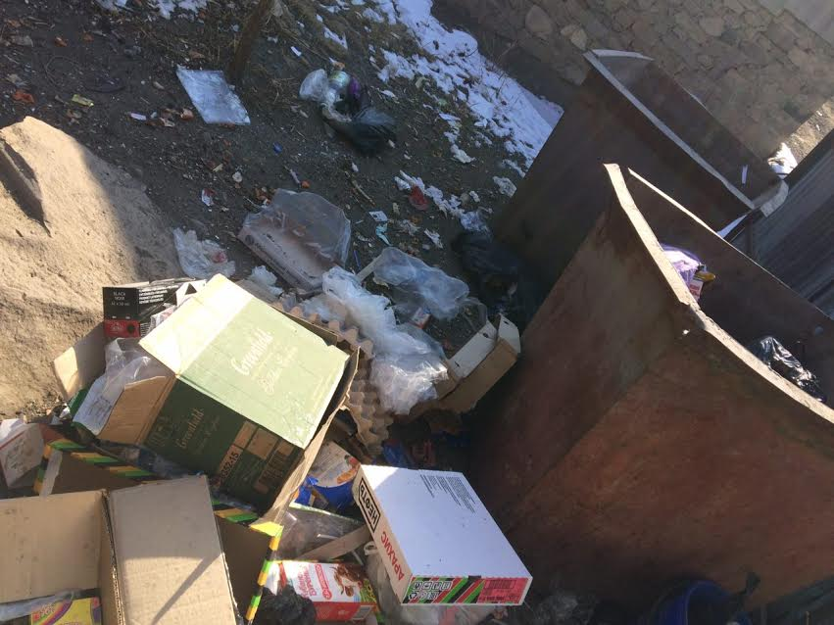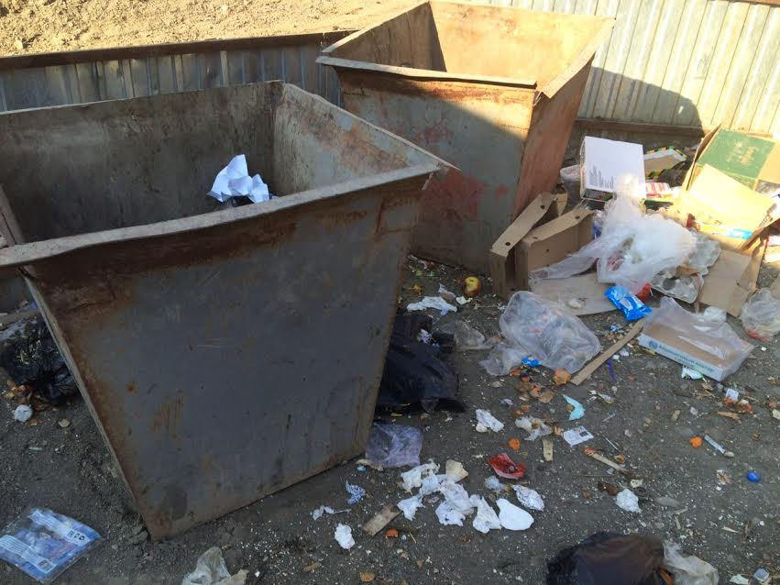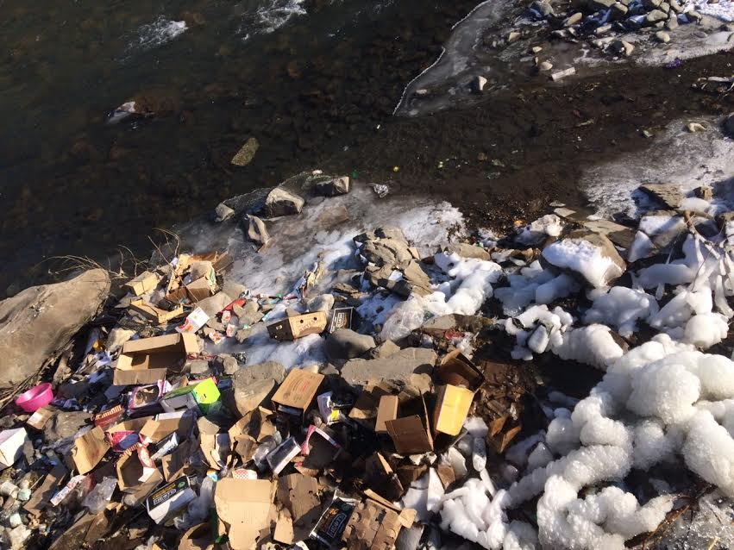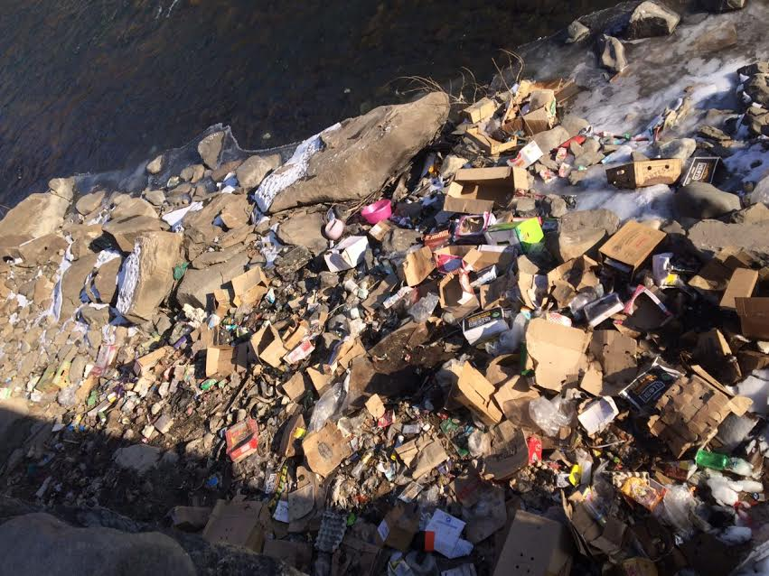

**Канализация**

